**МИНИСТЕРСТВО НАУКИ И ВЫСШЕГО ОБРАЗОВАНИЯ РОССИЙСКОЙ ФЕДЕРАЦИИ**

Федеральное государственное бюджетное образовательное учреждение

высшего образования

**«Сибирский государственный университет науки и технологий**

**имени академика М.Ф. Решетнева»**

Институт инженерной экономики

Кафедра информационно-экономических систем

ОТЧЕТ ПО ЛАБОРАТОРНОЙ РАБОТЕ №7

Проектирование диаграммы компонентов разрабатываемого приложения.

тема

Преподаватель Овсянкин А.К.

подпись, дата инициалы, фамилия

Обучающийся БПЦ22-01, 223419018 Прохоров А.А. номер группы, зачетной книжки подпись, дата инициалы, фамилия

**Цель работы:** изучить и разработать проект диаграммы компонентов разрабатываемого приложения.

**Задание:**

Спроектировать диаграмму компонентов для «Бассейна»

**Ход работы:**

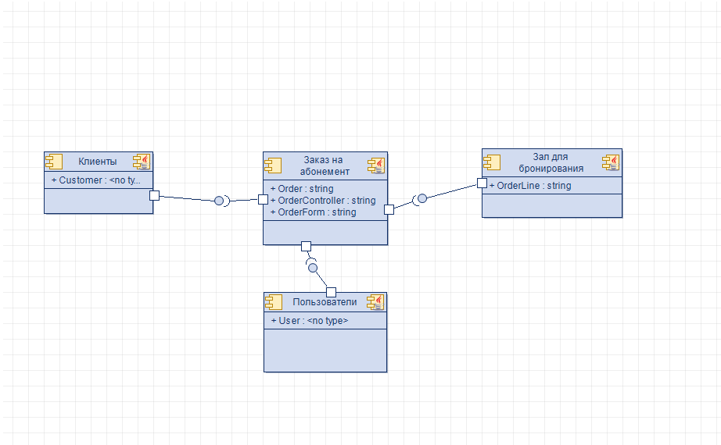

Рисунок - готовая диаграмма

**Вывод:** В ходе выполнения работы была разработана диаграмма компонентов. Диаграмма компонентов является важным инструментом проектирования приложения, который помогает визуализировать структуру и определить зависимости между компонентами.